Lógica de los datos
Sistema web de control operativo y agendamiento para Centros de Cuidado Personal: Essence De Toi

Campo | Valor
Universidad | Universidad Surcolombiana · Programa de Ingeniería de Software
Asignatura | Ingeniería de Software Orientada a Objetos · [Pendiente: grupo]
Docente | Eduardo Martínez Vidal
Integrantes | Lauren Dayanna Villanueva Camero · 20241220012 · u20241220012@usco.edu.co · desarrolladora frontend y apoyo en documentación  Omar Gabriel Viana Sepúlveda · 20232218083 · u20232218083@usco.edu.co · Scrum Master, arquitecto y desarrollador backend  Carlos Esteban Castro Caicedo · 20231213568 · u20231213568@usco.edu.co · Product Owner y analista de requerimientos  Carlos David Neira Vega · 20232215447 · u20232215447@usco.edu.co · desarrollador backend, pruebas y despliegue
Repositorio | https://github.com/Omarcito-28/spa4.0
Versión / fecha | 1.0 · 04/11/2026

1. Por qué no hay modelo relacional
Essence De Toi guarda sus datos en MongoDB Atlas, una base de datos NoSQL orientada a documentos. Por eso, como pide el entregable 10 para bases no relacionales, este documento explica la lógica de los datos en lugar de un modelo relacional. Cada colección guarda documentos JSON (BSON) y la aplicación define su estructura con esquemas de Mongoose en backend/src/models/. Los esquemas cumplen el papel de las restricciones (constraints) de una base relacional: tipos, campos obligatorios, valores permitidos, rangos, longitudes máximas e índices únicos.
Elegimos MongoDB porque las citas, horarios y reseñas son documentos pequeños que se leen completos, el horario semanal del estilista cabe como un arreglo dentro del usuario, el plan gratuito de Atlas permite desplegar en la nube sin costo, y MongoDB ofrece transacciones con réplica para evitar reservas dobles.

2. Diagrama de colecciones
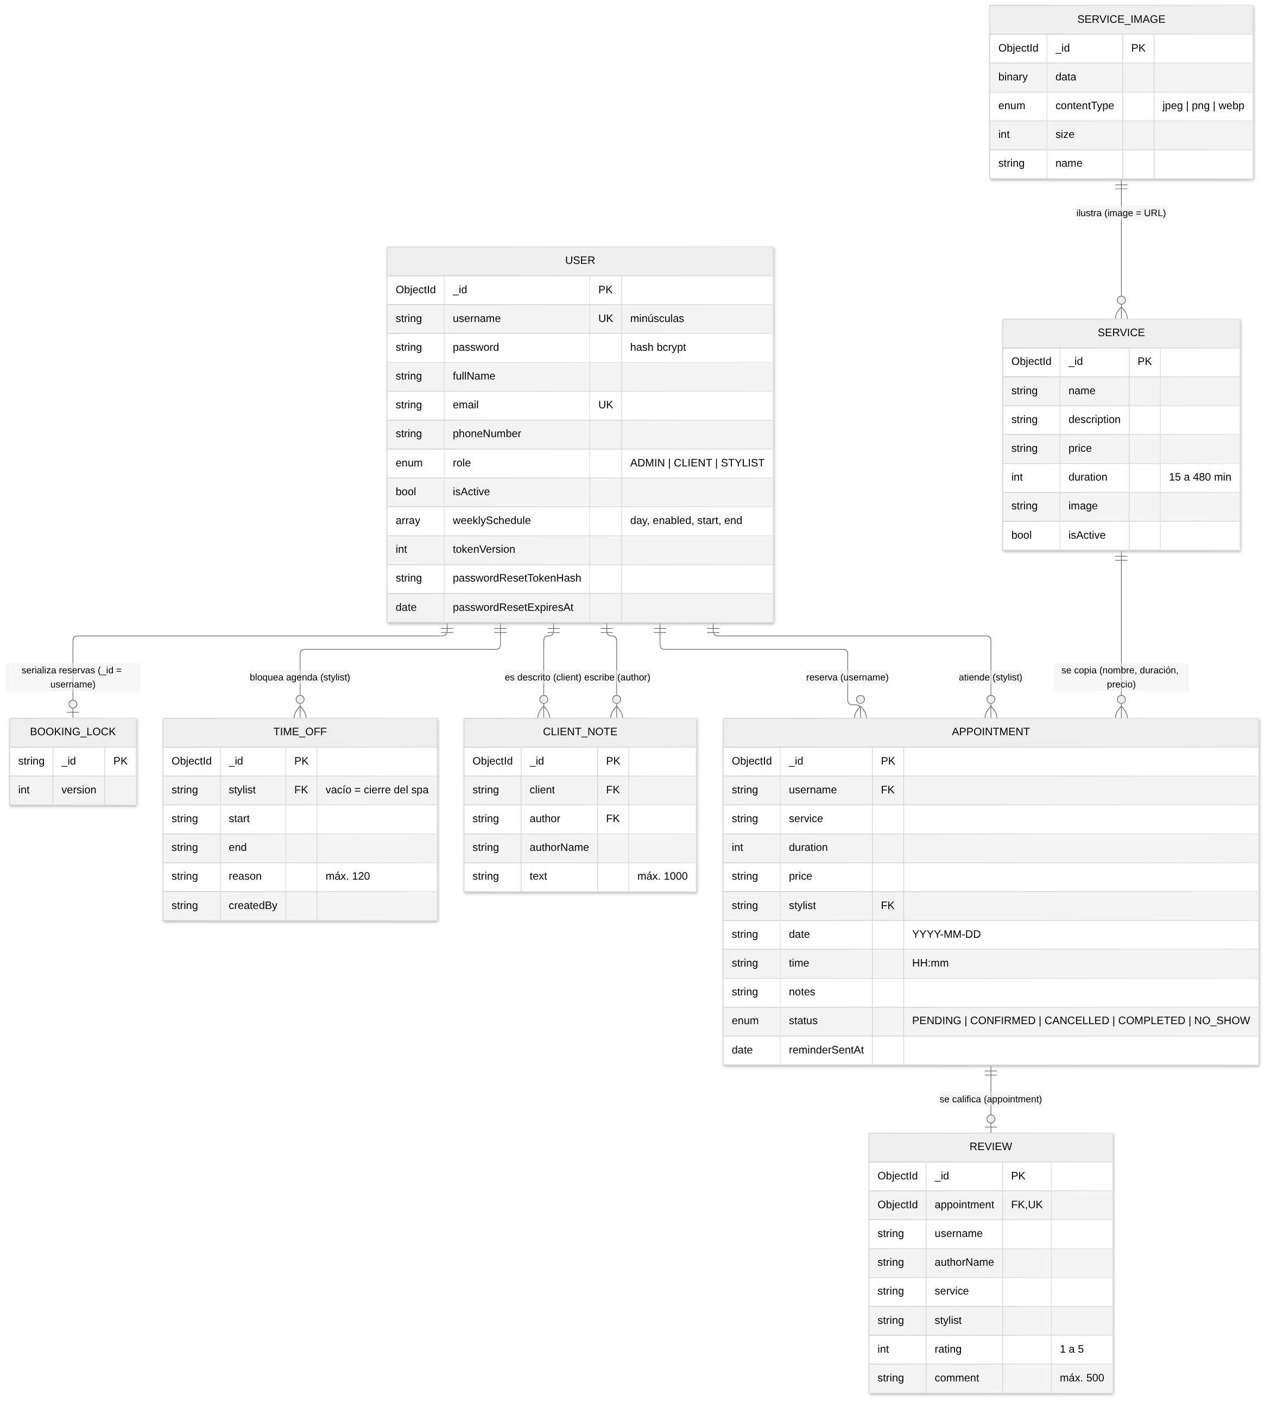
Figura 1. Colecciones de MongoDB y cómo se relacionan.
Las relaciones se hacen por referencia: la cita guarda el username del cliente y del estilista en lugar de su _id, porque el username es único, está en minúsculas y no cambia. La reseña sí guarda el _id de la cita (ObjectId).

3. Colecciones

3.1. users
Cuentas de clientes, estilistas y administradores.
Campo | Tipo | Reglas (constraints)
username | String | Obligatorio, único, minúsculas, sin espacios
password | String | Obligatorio; solo el hash bcrypt, nunca la contraseña
fullName | String | Obligatorio
email | String | Obligatorio, único, minúsculas
phoneNumber | String | Opcional
role | String | ADMIN, CLIENT o STYLIST; por defecto CLIENT
isActive | Boolean | Por defecto true; una cuenta inactiva no inicia sesión
weeklySchedule | Arreglo | Horario del estilista: día 0 a 6, activo, inicio y fin
tokenVersion | Number | Se incrementa para cerrar todas las sesiones
passwordResetTokenHash / ExpiresAt | String / Date | Hash del enlace de recuperación y su vencimiento (30 min); ocultos en las consultas

3.2. services
Catálogo de servicios del spa.
Campo | Tipo | Reglas (constraints)
name | String | Obligatorio
description | String | Opcional
price | String | Obligatorio
duration | Number | Minutos, de 15 a 480; por defecto 60
image | String | URL de la imagen (/api/service-images/:id o /images/...)
isActive | Boolean | false = oculto del catálogo y no se puede reservar

3.3. appointments
Citas reservadas.
Campo | Tipo | Reglas (constraints)
username | String | Cliente que reserva (obligatorio)
service | String | Nombre del servicio al reservar (obligatorio)
duration, price | Number, String | Copia del servicio al reservar; los reportes usan este precio
stylist | String | Estilista asignado o vacío
date, time | String | YYYY-MM-DD y HH:mm en hora de Colombia (obligatorios)
notes | String | Hasta 1000 caracteres
status | String | PENDING, CONFIRMED, CANCELLED, COMPLETED o NO_SHOW
reminderSentAt | Date | Cuándo se envió el recordatorio; se borra al reprogramar

3.4. reviews
Calificaciones de citas completadas.
Campo | Tipo | Reglas (constraints)
appointment | ObjectId | Obligatorio y único: una reseña por cita
username | String | Autor
authorName | String | Nombre abreviado público, por ejemplo "Ana P."
service, stylist | String | Copiados de la cita
rating | Number | Entero de 1 a 5 (obligatorio)
comment | String | Hasta 500 caracteres

3.5. timeoffs
Días libres de estilistas y cierres del spa.
Campo | Tipo | Reglas (constraints)
stylist | String | Estilista; vacío significa que cierra todo el spa
start, end | String | Fechas YYYY-MM-DD incluidas (obligatorias); máximo un año
reason | String | Hasta 120 caracteres
createdBy | String | Usuario que creó el bloqueo

3.6. clientnotes
Notas internas del equipo sobre un cliente.
Campo | Tipo | Reglas (constraints)
client | String | Cliente (obligatorio)
author, authorName | String | Quién escribió la nota
text | String | Obligatorio, hasta 1000 caracteres

3.7. serviceimages
Imágenes subidas desde el panel.
Campo | Tipo | Reglas (constraints)
data | Buffer | Bytes de la imagen (obligatorio)
contentType | String | image/jpeg, image/png o image/webp
size | Number | Tamaño en bytes; máximo 5 MB
name | String | Nombre original del archivo

3.8. bookinglocks
Candados para reservas concurrentes.
Campo | Tipo | Reglas (constraints)
_id | String | Username del estilista o "unassigned"
version | Number | Se incrementa dentro de la transacción de cada reserva

Todas las colecciones, salvo bookinglocks, tienen createdAt y updatedAt automáticos (timestamps de Mongoose).

4. Índices
Colección | Índice | Para qué sirve
users | username único, email único | Impiden cuentas repetidas.
reviews | appointment único; createdAt descendente | Una reseña por cita; listar las más recientes.
timeoffs | stylist + start + end | Buscar rápido si una fecha está bloqueada.
clientnotes | client + createdAt descendente | Mostrar las notas de un cliente de la más nueva a la más vieja.

5. Reglas de integridad que aplica la aplicación
Sin reservas dobles: cada reserva corre en una transacción de MongoDB que primero incrementa el candado del estilista en bookinglocks; dos reservas simultáneas del mismo estilista se ejecutan una después de la otra y la segunda ve la primera.
Copia del servicio en la cita: la cita guarda nombre, duración y precio al reservar, así un cambio de precio no altera los reportes de citas pasadas.
Borrado protegido: no se puede eliminar ni renombrar un servicio con citas próximas, ni desactivar a un cliente o estilista con citas próximas, ni eliminar al último administrador.
Ocultar en vez de borrar: un servicio con isActive en false conserva su historial pero no se muestra ni se reserva.
Bloqueos de agenda: no se crea un día libre o cierre si ya hay citas activas en esas fechas; mientras exista, la disponibilidad lo descuenta.
Estados finales: una cita COMPLETED o NO_SHOW ya no se modifica.
Datos sensibles: contraseñas con bcrypt; el enlace de recuperación se guarda como hash SHA-256; los campos sensibles están ocultos por defecto (select: false); la URI de Atlas solo existe en variables de entorno.

6. Datos iniciales
Al arrancar, DatabaseSeeder crea el administrador inicial a partir de las variables BOOTSTRAP_ADMIN_* (si no existe ninguno) y siembra el catálogo base de servicios. Las pruebas usan una base temporal en memoria (mongodb-memory-server) y nunca tocan la base de Atlas.

